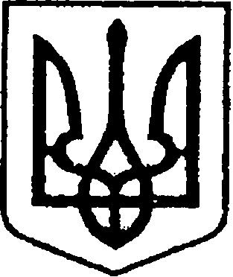
УКРАЇНА
ЧЕРНІГІВСЬКА ОБЛАСТЬ
МІСТО НІЖИН
М І С Ь К И Й Г О Л О В А

Р О З П О Р Я Д Ж Е Н Н Я

26 червня 2026 р. м. Ніжин № 120

Про оголошення Подяк міського голови

Відповідно до статей 42, 59 Закону України «Про місцеве самоврядування в Україні», Регламенту виконавчого комітету Ніжинської міської ради Чернігівської області VІІІ скликання, затвердженого рішенням Ніжинської міської ради Чернігівської області VІІІ скликання від 24.12.2020 р. № 27-4/2020, розпорядження міського голови від 15.04.2015 р. № 47 «Про встановлення заохочувальних відзнак міського голови та затвердження Положення про них»:
1. Оголосити Подяки міського голови активістам ветеранського руху, за багаторічну самовіддану працю, активну громадянську позицію та з нагоди Дня Конституції України:
1.1. КУСЬКАЛ Тамарі Іванівні;
1.2. СМОЛЕНСЬКІЙ Людмилі Петрівні;
1.3. НОВАК Валентині Василівні;
1.4. БОЙКО Надії Іванівні;
1.5. ЗУБКО Ларисі Феодосіївні;
1.6. ШЕВЧЕНКО Вірі Сергіївні;
1.7. КОСЕНКО Валентині Василівні;
1.8. НОВАКУ Станіславу Павловичу;
1.9. КОТОВІЙ Галині Миколаївні;
1.10. ТЕПЛЯКОВІЙ Тамарі Захарівні.
2. Сектору з питань кадрової політики (Людмила Кучер) відділу юридично-кадрового забезпечення апарату виконавчого комітету Ніжинської міської ради Чернігівської області забезпечити оприлюднення цього розпорядження на сайті Ніжинської міської ради.
3. Відділу бухгалтерського обліку апарату виконавчого комітету Ніжинської міської ради Чернігівської області (Олена Юрченко) забезпечити виконання цього розпорядження у частині видачі бланку Подяк та рамок.
4. Контроль за виконанням цього розпорядження залишаю за собою .

Міський голова Олександр КОДОЛА

